SIMULADO DE MATEMÁTICA
Escola:
Professor (a): | Data:____/_____/______
Estudante: | Turma:
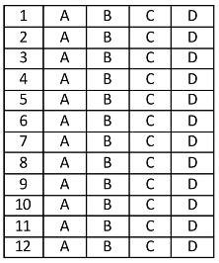

D19 Questão 1 –––––––––––––––––––––––––––◊
Três alunos organizaram alguns livros na estante da biblioteca da escola. Lucas organizou 95 livros, Oscar organizou 85 e Marcelo organizou 37.
Quantos livros os três alunos organizaram no total?
A) 172
B) 180
C) 207
D) 217

D2 Questão 2 –––––––––––––––––––––––––––◊
Observe abaixo o porta-objetos que Elisa ganhou.
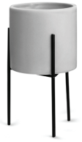
A forma desse porta-objetos lembra qual figura geométrica?
A) Cilindro.
B) Cone.
C) Cubo.
D) Esfera.

D3 Questão 3 –––––––––––––––––––––––––––◊
Veja abaixo as 7 peças de um Tangram.
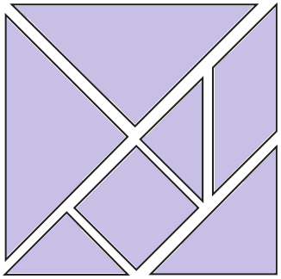
Quantas peças desse Tangram são triângulos?
A) 4
B) 5
C) 6
D) 7

D Questão 4 –––––––––––––––––––––––––––◊
Luana tinha 60 esmaltes e precisou jogar fora 24 desses esmaltes que estavam velhos.
Quantos esmaltes sobraram para Luana?
A) 84
B) 46
C) 44
D) 36

D4 Questão 5 –––––––––––––––––––––––––––◊
Observe abaixo o desenho de uma porta.

A forma dessa porta lembra qual figura geométrica?
A) Círculo.
B) Losango.
C) Retângulo.
D) Triângulo.

D Questão 6 –––––––––––––––––––––––––––◊
Observe os números no quadro abaixo.

25 – 22 – 23 – 21 – 24

Qual é a ordem crescente desses números?
A) 21 – 22 – 24 – 23 – 25
B) 21 – 22 – 23 – 24 – 25
C) 25 – 22 – 23 – 21 – 24
D) 25 – 24 – 23 – 22 – 21

D2 Questão 7 –––––––––––––––––––––––––––◊
Veja o desenho abaixo.
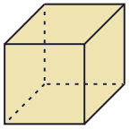
Qual é a figura geométrica representada nesse desenho?
A) Pirâmide.
B) Cilindro.
C) Cone.
D) Cubo.

D1 Questão 8 –––––––––––––––––––––––––––◊
Maria está indo de carro visitar uma amiga que mora em um condomínio. Observe, no desenho abaixo, o carro de Maria parado na entrada desse condomínio.
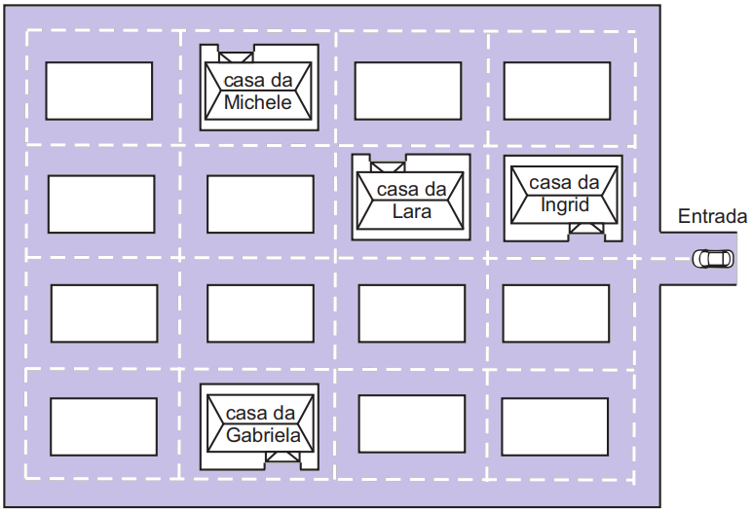
Para chegar até a rua onde mora sua amiga, a partir da entrada do condomínio, Maria precisa entrar na primeira rua à direita e, em seguida, na segunda à esquerda.
Qual é a amiga que Maria está indo visitar?
A) Gabriela.
B) Ingrid.
C) Lara.
D) Michele.

D19 Questão 9 –––––––––––––––––––––––––––◊
O livro que Bernardo está lendo possui 327 páginas. Ele já leu 118 páginas.
Quantas páginas faltam para Bernardo terminar de ler esse livro?
A) 208
B) 209
C) 219
D) 445

D Questão 10 –––––––––––––––––––––––––◊
José arrecadou trezentos e sessenta quilogramas de alimentos para serem doados para uma creche.
Qual é o número que representa a quantidade de quilogramas de alimentos que José arrecadou?
A) 36
B) 63
C) 360
D) 630

D Questão 11 –––––––––––––––––––––––––◊
O número 354 pode ser decomposto em
A) 3 centenas, 5 dezenas e 4 unidades.
B) 3 centenas, 50 dezenas e 4 unidades.
C) 300 centenas, 50 dezenas e 4 unidades.
D) 4 centenas, 5 dezenas e 3 unidades.

D Questão 12 –––––––––––––––––––––––––◊
Observe os números no quadro abaixo.

230 – 229 – 232 – 233 – 231

Qual é a ordem decrescente desses números?
A) 229 – 230 – 231 – 232 – 233
B) 230 – 229 – 232 – 233 – 231
C) 231 – 233 – 232 – 229 – 230
D) 233 – 232 – 231 – 230 – 229

Gabarito:
(01): D (02): A (03): B
(04): D (05): C (06): B
(07): D (08): D (09): B
(10): C (11): A (12): D

